**«Куропаткино орта мектебі» КММ**

**«Ақмола облысының киелі жерлері»**

(конференция)

**Өткізген:Баймади Г.**

**2017-2018 оқу жылы**

**Тақырыбы: «Ақмола облысының киелі жерлері»** конференция

Рухани жаңғыру бағдарламасы –

Мақсаты:

Оқушыларға Болашаққа бағдар:рухани жаңғыру бағдарламасы туралы баяндай отырып, «Ақмола облысының киелі жерлері» туралы айту, жинаған мәліметтерімен бөлісу.

Оқушыларды туған жерінің тарихын, оның мәдениеті мен салт-дәстүрлерін құрметтеуге, отаншылдыққа тәрбиелеу

Көрнекілік: Қазақстан Республикасының картасы, интерактивті тақта

 Құрметті оқушылар мен ұстаздар Рухани жаңғыру бағдарламасы аясында өткізіліп отырған **«Ақмола облысының киелі жерлері» атты** конференцияға қош келдіңіздер!

Қатысушылар: 8,9,11 «А» сынып оқушылары.

Жоспары:

1. Кіріспе «Рухани жаңғыру»
2. **«Ақмола облысының киелі жерлерімен» оқушылар таныстырады**

Елбасымыз Нұрсұлтан Назарбаевтың «Болашаққа бағдар: рухани жаңғыру» мақаласы қажет уақытта қажет жерде шыққан мақала деп санаймын. Бұл – қарапайым мақала ғана емес, қазақ халқының рухани құндылықтарын қалыпқа түсіру, түгендеу, саралау, заман талабын ескере отырып тура жолға қою және дамытуға арналған бағдарламалық құжат деуге толық негіз бар. «Болашаққа бағдар: рухани жаңғырудың» біз барынша мән беріп, берік байлам етіп алуға тиісті тұстарына қысқаша тоқталып өтсек.

Біріншіден, «ұлттық код, ұлттық мәдениет сақталмаса, ешқандай жаңғыру болмайды». Бұны мақала авторы «Ұлттық бірегейлікті сақтау» тарауында айтып отыр. Рухани жаңғыру ұлттық кодты сақтаумен бірге ұлттық бірегейлікті сақтауды да талап етеді. Елбасы айтқандай, ұлттық салт-дәстүріміз, тіліміз бен музыкамыз, әдебиетіміз, жоралғыларымыз, жалпы ұлттық рухымыз бойымызда мәңгі қалуы тиіс.

Екіншіден, елбасының ла­тын әліпбиіне 2025 жылдан бастап көшіп, оған дейін әдістемелік дайындық жұмыстары­ның жасалатыны туралы. Бүгінде бүкіл әлем латын әліпбиінде сөйлейді. Сондықтан бұл да өзекті мәселелердің бірі.

Үшіншіден, білім. Білім болғанда да ұлттық рухани құндылыққа негізделген білім. Елбасының Қазақстанның үшінші жаңғыруына байланысты келелі ойларын қолдай келе, оны жүзеге асырудың бір жолы бәсекеге қабілеттілікте дер едім. Бәсекеге қабілетті болу үшін білімді болумен қатар, дұрыс тәрбие алу керек. «Тәрбиесіз берілген бі­лім – адамзаттың хас жауы» деп әл – Фараби бабамыз айтқандай біз тәрбие мен білімді қатар жүргізуіміз қажет.

Сонымен қатар мақалада айтылған туған жер, туған ел бағдарламасымен бірге қазақ жерінің тарихи-туристік белдеулерін түзу, заманауи қазақ қоғамының қалыптасуына үнсіз үлес қосып жүрген 100 азаматтың есімін анықтау, қазақ зиялылары мен олардың шығармаларын шет елдерде насихаттау деген ойларын да құптаймыз.

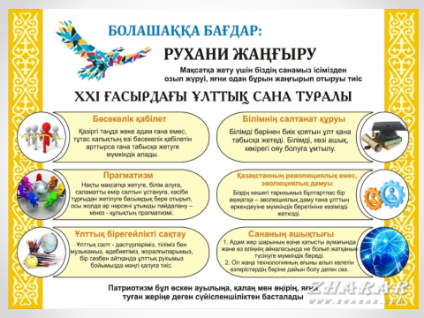

1. **«Ақмола облысының киелі жерлерімен» 8,9,11 сынып оқушылары таныстырады**

9 сынып оқушысы Есмуханов Мади «Абылай хан алаңы», «Кенесары үңгірі» және «Оқжетпес тауы» туралы жинаған мәліметімен таныстырды.

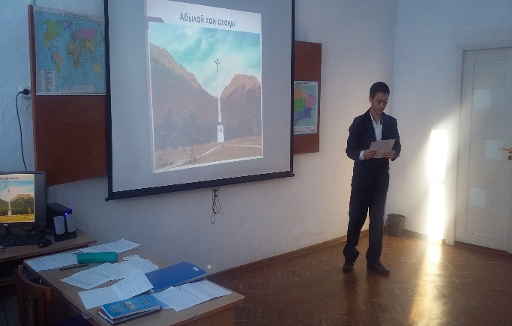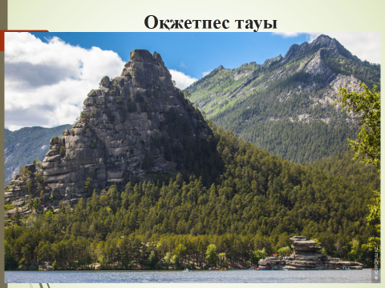

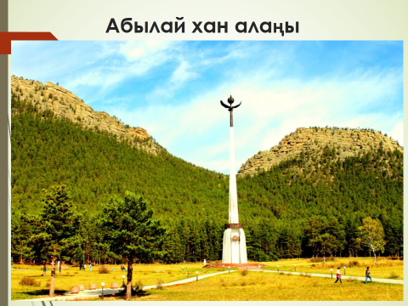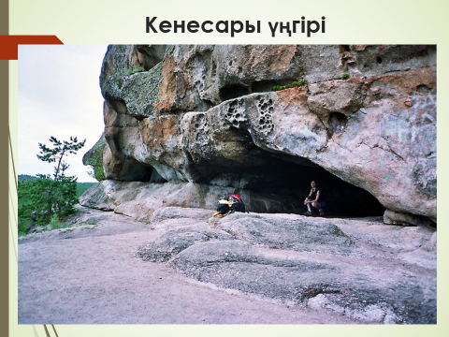

9 сынып оқушысы Сарсенбаев Райымбек Ерементау ауданындағы «Құмай» этнопаркі мен Олжабай батыр қорғаны туралы баяндады.

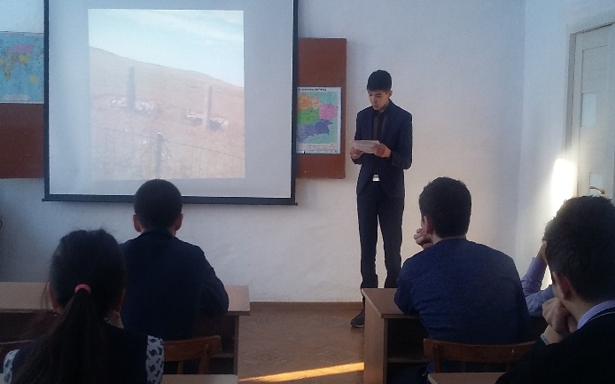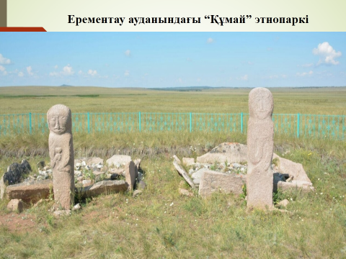

«Батығай кесенесі» мен «Беспақыр мазары» туралы баяндалды

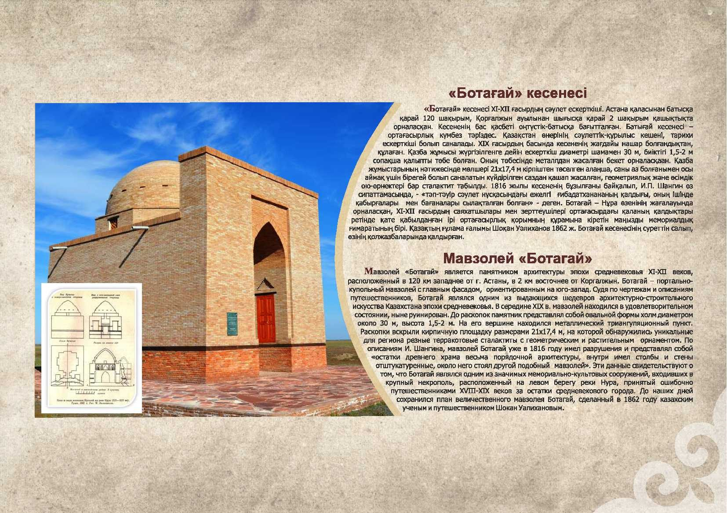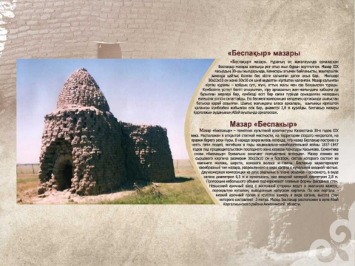

8 сынып оқушысы Кайржан Нұрайым. Қабанбай батырдың кесені туралы баяндады.

Көрнекті қазақ қолбасшысы – Қаракерей Қабанбай батырдың кесенесі Қазақстанның әйгілі назар аударарлық жерлерінің бірі. Ол Ақмола облысы Целиноград ауданы Қабанбай батыр ауылдық округінің аумағында Қызылжар ауылынан солтүстік-шығысқа қарай 4 км және Астана қаласынан оңтүстікке қарай 20 км жерде орналасқан. Кесене 2000 жылы сәулетші Ақжайық Сәуменовпен аты аңызға айналған батырдың болжамды жерленген жерінде салынды

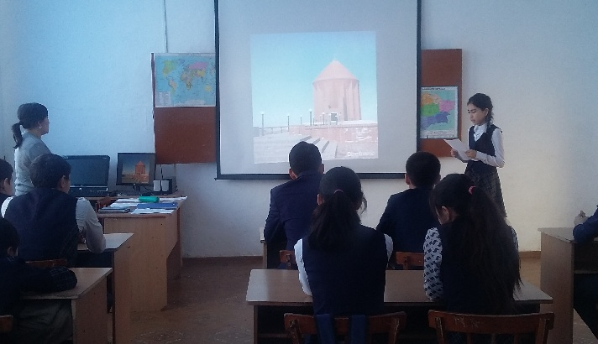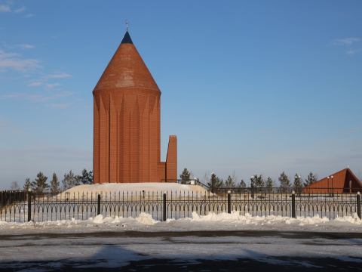

**[«Олжабай батыр қорғаны»](http://pavlodartv.kz/kz/news/society/olzhabai-batyr-ekspediciyasy?_utl_t=tw)**

**Елбасының «Болашаққа бағдар: рухани жаңғыру» мақаласының аясында павлодарлық қоғам белсенділерінің ұйытқы болуымен «Олжабай батыр экспедициясы» ұйымдастырылды. Олжабай батыр -  сонау 18 ғасырда ел басына күн туғанда, қолына найзасы мен қылышын алып,  жоңғарларға қарсы кескілескен шайқастарда ерен ерлігімен ел мен жерді қорғап қалған баһадүр батырлардың бірі.  Сондай-ақ, ол тек батыр ғана емес, басқа елдермен дипломатиялық келісім жүргізген саяси қайраткер де болған.**

**Шараға  жер-жерлерден  елге белігілі азаматтар мен зиялы қауым бас қосып,  тағылымды тарихи  әңгімелерді ортаға салды. Олардың арасында  Олжабай батырдың ұрпақтары да болды.  Олар үшін мұндай  игі шараның өтуі көңілдеріне үлкен қуаныш ұялатқан.**

**Айта кетейік, «Олжабай батыр экспедициясы» Мемлекет басшысының «Болашаққа бағдар: рухани жаңғыру» мақаласының аясында өткізіліп отыр. Сондықтан да, жаңғыруды әр адам өзінен, туған жері мен оның тарихын танудан бастаулары құба-құп**

### 11 сынып оқушысы Амержанова Динара Науан Хазірет есімімен байланысты салынған ғимараттар туралы баяндап, дайындаған презентациясын көрсетті.

